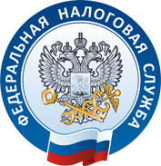

**ПРАВИТЕЛЬСТВО НОВОСИБИРСКОЙ**

**ОБЛАСТИ**

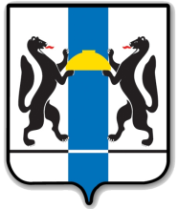

**УПРАВЛЕНИЕ ФЕДЕРАЛЬНОЙ**

**НАЛОГОВОЙ СЛУЖБЫ**

**ПО НОВОСИБИРСКОЙ ОБЛАСТИ**



!

!

Получить доступ к «Личному кабинету налогоплательщика   
для физических лиц» можно с помощью учетной записи Портала госуслуг при условии личного обращения в один из уполномоченных центров регистрации Единой системы идентификации и аутентификации (ЕСИА) –   
это отделения МФЦ, Почты России и другие.

**Электронный сервис «Личный кабинет налогоплательщика для физических лиц» на сайте www.nalog.ru позволяет решать все налоговые вопросы без личного посещения налоговой инспекции.**

Сервис предоставляет информацию об объектах имущества и транспортных средствах, суммах начисленных и уплаченных налогов, наличии налоговой задолженности и переплат, о представленных работодателем сведениях о доходах по форме 2-НДФЛ, о перечисленных суммах страховых взносов на обязательное страхование.

Сервис позволяет оплачивать налоги и задолженность в режиме онлайн, распечатывать платежные документы, заполнять и направлять в налоговую инспекцию декларации по налогу на доходы физических лиц по форме 3-НДФЛ и отслеживать статус их камеральной проверки, направлять документы, заявления и обращения в налоговые органы.

Также получить логин и пароль для доступа в сервис можно в любой налоговой инспекции, предъявив документ, удостоверяющий личность.

**В ЛИЧНЫЙ КАБИНЕТ НАЛОГОПЛАТЕЛЬЩИКА   
ДЛЯ ФИЗИЧЕСКИХ ЛИЦ –**

**С УЧЕТНОЙ ЗАПИСЬЮ ПОРТАЛА ГОСУСЛУГ**

|  |  |
| --- | --- |
|  | Для подтверждения личности в системе ЕСИА необходим паспорт |

**РЕШАЙТЕ  
НАЛОГОВЫЕ ВОПРОСЫ ОНЛАЙН!**

